
الإدارة العامة للتعليم .......................
مكتب التعليم .............
مدرسة / .........................

برنامج
ثقافة العمل التطوعي
الفصل الدراسي ( الأول – الثاني – الثالث )
للعام الدراسي /1445هـ

رائد النشاط
.....................
مدير المدرسة
.....................



اسم البرنامج : ثقافة العمل التطوعي
للعام الدراسي /1445هـ
الهدف | تنمية ثقافة العمل التطوعي  زيادة الوعي بالعمل التطوعي لدى الطلاب والمعلمين خلال العام الحالي
الانشطة والفعاليات |  | المستهدفون | فريق العمل | المدة الزمنية | الجهات المشاركة
اذاعة – اعلان  فيديوهات – لوحة |  | طلاب المدرسة | 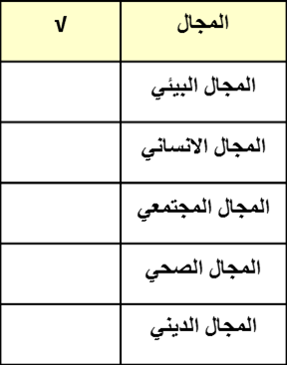 | بداية العام  الدراسي | ادارة المدرسة  اولياء امور الطلاب  مشرف الاذاعة المدرسة  رواد الفصول  الارشاد الطلابي في المدرسة
محاضرة |  | طلاب المدرسة |  | بداية العام  الدراسي
رسائل توعوية |  | اولياء الامور |  | بداية العام  الدراسي
نشر خطة العمل |  | المجتمع في مواقع التواصل الالكتروني |  | بداية العام  الدراسي



شواهد
تنفيذ البرنامج

صور من البرنامج

صور من البرنامج

